(公社)長野県宅地建物取引業協会 長野県警
長野県宅建協会会員専用
「子どもを守る安心の家」 協力会員参加申込書

年 月 日
商号又は名称
所属支部名・免許番号 | 支部 | 大臣 ・ 知事（ ）第 号
（フリガナ）
代表者氏名
事務所所在地 | 〒 －
電話番号 | 電話（ ） －
FAX番 号 | FAX （ ） －

「子どもを守る安心の家」の概要について
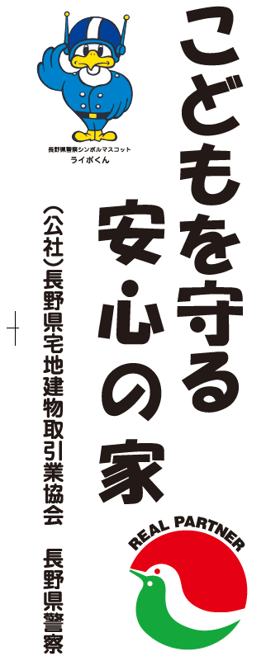
１ 参加協力会員の活動
子供が助けを求めてきた際に、犯罪等から子供を保護するとともに、警察等への連絡をしていただきます。
２ 参加方法
この参加申込書に必要事項を記入し、本会宛FAX 026－226－9115 まで、ご送付ください。
３ その他
⑴協力会員名簿を作成し、県警本部・各警 察署・最寄りの小学校に提出
します。
⑵協力会員には、ステッカー・マニュアル を送付いたします。
⑶２階の店舗でも可能です。
⑷本申込書は宅建協会入会者並びに宅建協会会員のみご使用下さい。
⑸経年劣化によるステッカーの張り替えについては事務局へ連絡下さ
い。

